Projekt na lab. języki skryptowe wydział MS inf. sem. III 2018/19r



*Adam Czerwiński*

# Spis treści

1. Cel projektu
2. Wstęp
3. Pliki wykonywalne
4. Opis algorytmu
5. Testowanie
6. Podsumowanie

# Cel projektu

Celem projektu jest wykorzystanie różnych języków programowania, który każdy ma inne zastosowanie oraz połączenie ich w jednym projekcie, przetwarzanie danych oraz ich prezentacja w postaci raportu w pliku html.

# Wstęp

Program ma na celu wczytywanie danych z plików tekstowych, przetwarzanie ich, a następnie przedstawienie wyników w postaci raportu.

W projekcie zostały wykorzystane następne języki programowania:

* batch
* python 3.7.2
* C++
* html
* css

Do uruchomienia programu wymagana jest biblioteka python.

Wynikiem programu są działania arytmetyczne na liczbach całkowitych znajdujących się w plikach wejściowych, których wynikiem są liczby pierwsze.

# Pliki wykonywalne

1. Batch - “start.bat”

Batch odpowiada za uruchamianie po kolei plików wykonywalnych dla danych w katalogu in. Przekazuje dane wejściowe programowi executable.exe oraz tworzy kopię zapasową plików wyjściowych. Jest on głównym szkieletem programu.

2. C++ - “executable.exe”

Otrzymuje on pliki przekazane przez program wsadowy, wczytuje dane sprawdzając ich poprawność oraz przeprowadza obliczenia. Wynikiem programu są pliki zawierające obliczenia znajdujące się w katalogu output.

3. Python - “raport.py”

Plik python zarządza wynikami wygenerowanymi przez program exe tworząc na ich podstawie raport w pliku html, który jest ubogacony o plik design.css.

# Opis algorytmu

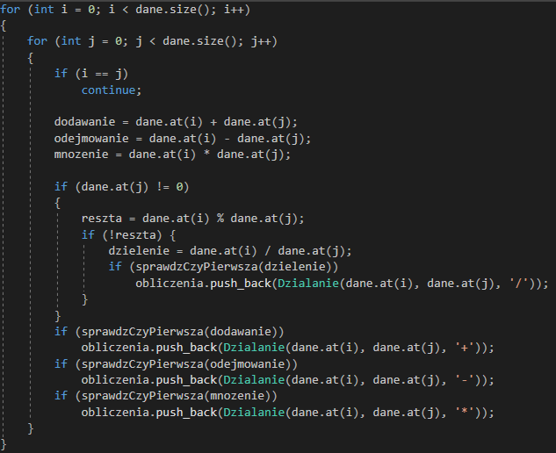

Obiekt dane klasy vector zawiera w sobie unikalne wartości całkowitoliczbowe znajdujące się w pliku wejściowym. Wykonywane są działania arytmetyczne i sprawdzanie czy ich wynik jest liczbą pierwszą. Jeżeli tak, to dodawany jest element klasy Dzialanie przedstawiająca dane działanie składające się z dwóch liczb oraz znaku działania. Na końcu wszystko jest wypisane do pliku znajdującego się w katalogu out.

# Testowanie

### Przypadek #1

Prawidłowe dane wejściowe:

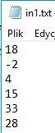

Uruchomienie pliku wsadowego:

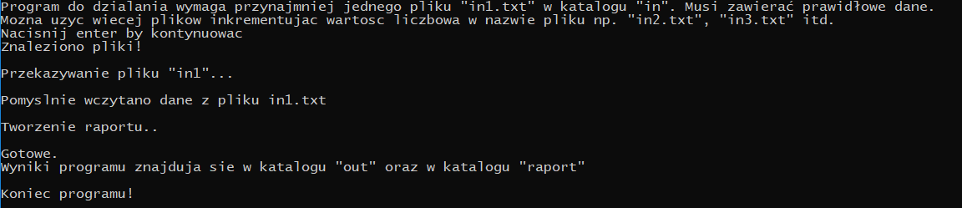

Pliki wynikowe:

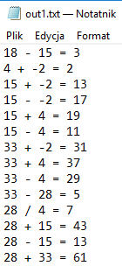

Raport:

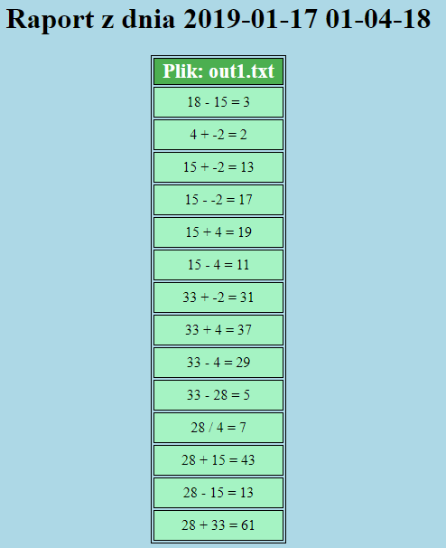

### 

### 

### 

### 

### 

### 

### 

### 

### 

### 

### Przypadek #2

Prawidłowe dane wejściowe dla więcej niż jednego pliku:

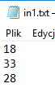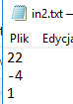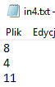

Uruchomienie pliku wsadowego:

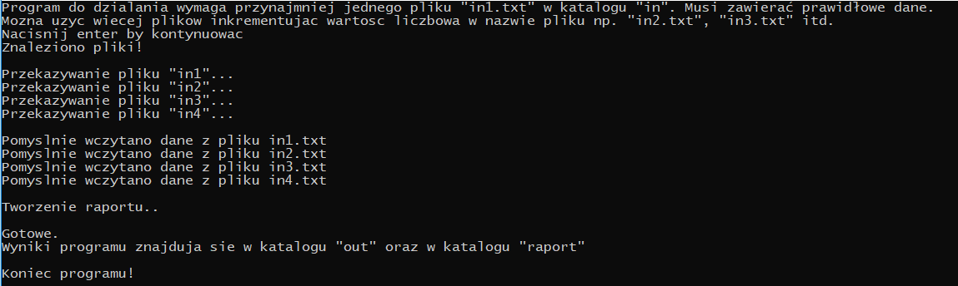

Pliki wynikowe:

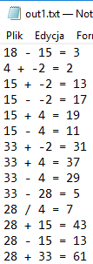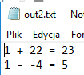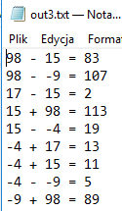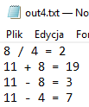

Raport:

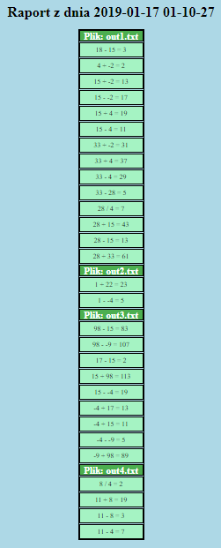

### Przypadek #3

Za mało danych:

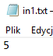

Uruchomienie pliku wsadowego:

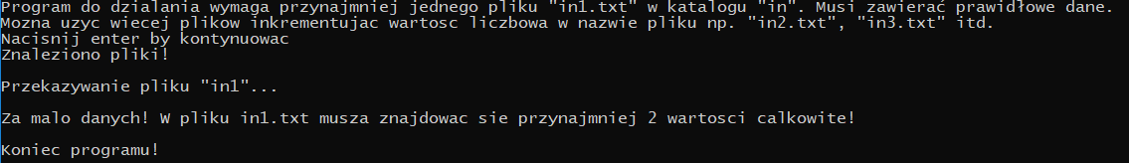

Brak plików wynikowych oraz brak raportu.

### Przypadek #4

Nieprawidłowe dane:

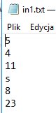

Uruchomienie pliku wsadowego:

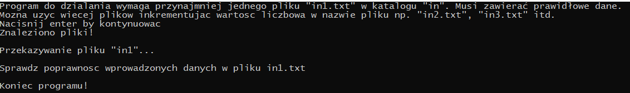

Brak plików wynikowych oraz brak raportu.

# Podsumowanie

Cel projektu został osiągnięty. Program działa poprawnie oraz jest uprzedzony o występowanie błędów.